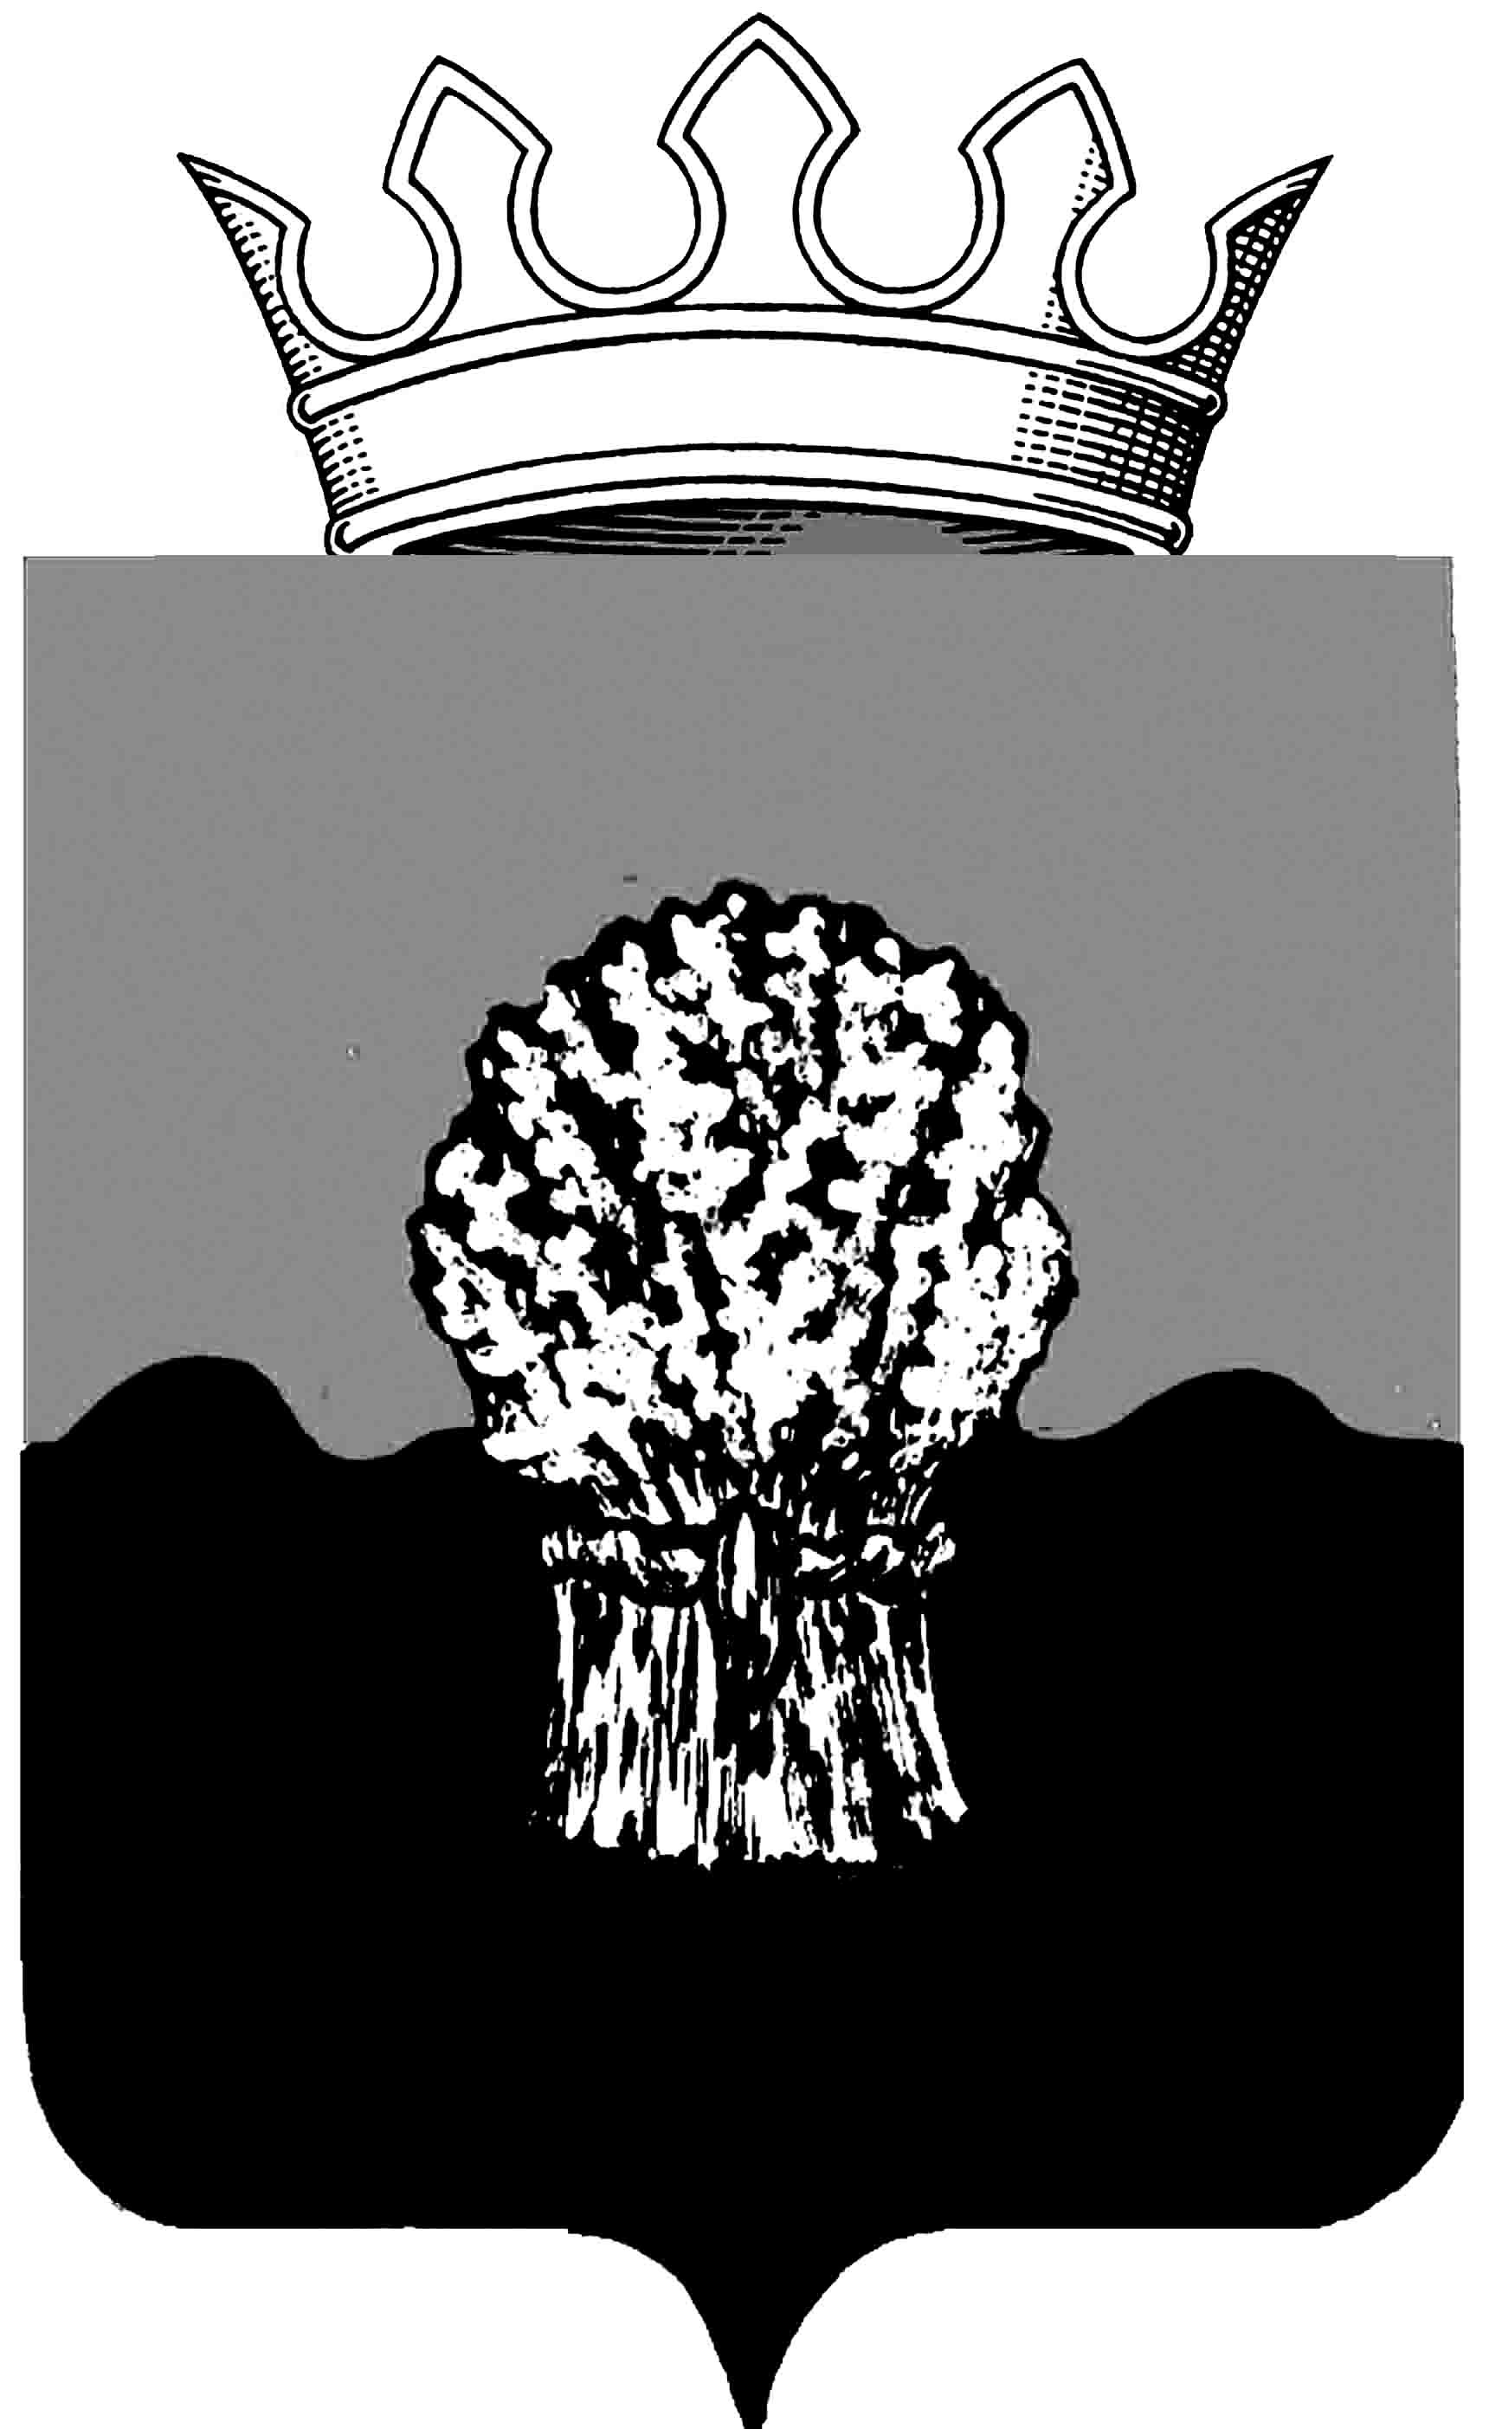

АДМИНИСТРАЦИЯ
Сызранского района Самарской области

ПОстановлениЕ

« ___ » ______20___ г. № _____

О внесении изменений в постановление администрации Сызранского района от 23.03.2012 г. № 265 «Об утверждении Административного регламента по предоставлению
муниципальной услуги «Предоставление сведений, содержащихся в муниципальном архиве»

В целях повышения эффективности реализации Федерального закона от 27.07.2010 г. № 210-ФЗ «Об организации предоставления государственных и муниципальных услуг», в соответствии с Типовым перечнем муниципальных услуг, предоставляемых органами местного самоуправления муниципальных образований Самарской области, утвержденным постановлением Правительства Самарской области от 27.03.2015г. № 149, руководствуясь Уставом муниципального района Сызранский Самарской области, принятым решением Собрания представителей Сызранского района от 03.07.2014г. № 28, администрация Сызранского района

ПОстановляЕТ:

1. Внести в постановление администрации Сызранского района от 23.03.2012 г. № 265 «Об утверждении Административного регламента по предоставлению муниципальной услуги «Предоставление сведений, содержащихся в муниципальном архиве» (далее - постановление) следующие изменения:
1.1. в наименовании и пункте 1 постановления слова «Предоставление сведений, содержащихся в муниципальном архиве» заменить словами «Информационное обеспечение граждан, организаций и общественных объединений на основе документов архивного фонда Самарской области и других архивных документов»;
1.2. в преамбуле постановления исключить слова «Федеральным законом от 02.05.2006 № 59-ФЗ «О порядке рассмотрения обращений граждан Российской Федерации»;

1.3. в наименовании и по тексту административного регламента предоставления муниципальной услуги «Предоставление сведений, содержащихся в муниципальном архиве» (далее – административный регламент), утвержденного постановлением, слова «Предоставление сведений, содержащихся в муниципальном архиве» заменить словами «Информационное обеспечение граждан, организаций и общественных объединений на основе документов архивного фонда Самарской области и других архивных документов»;
1.4. в административном регламенте в пункте 1.3. исключить слова «Закон Российской Федерации от 02.05.2006, «Собрание законодательства РФ», 08.05.2006, № 19, ст.2060, «Парламентская газета», № 70-71, 11.05.2006).

2. Официально опубликовать настоящее постановление и разместить в информационно-телекоммуникационной сети «Интернет» на официальном сайте муниципального района Сызранский.

Глава администрации С.И. Уколов

